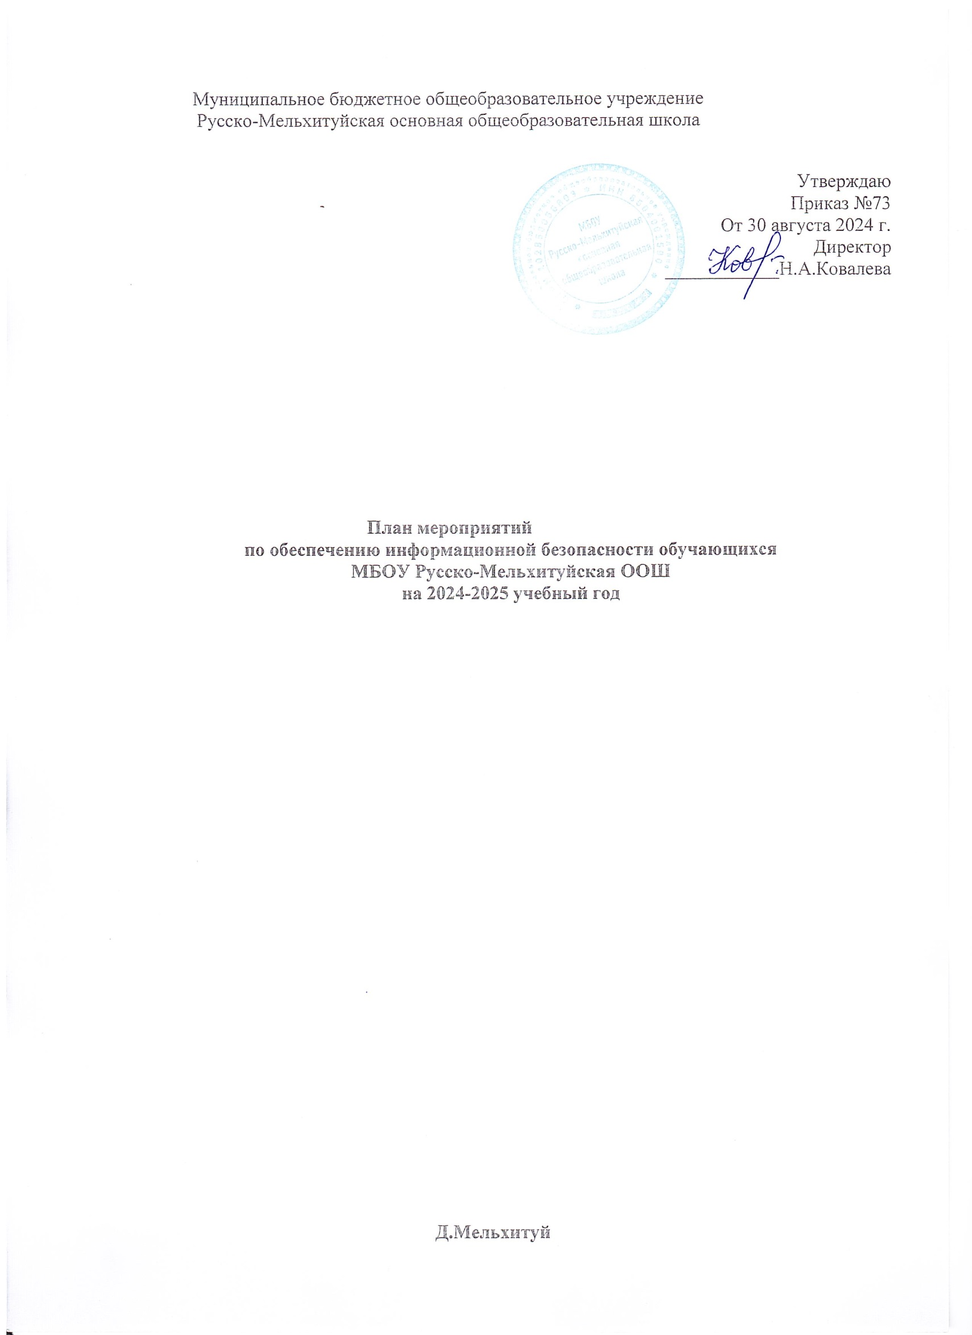

**Цель:** Обеспечение информационной безопасности детей от информации, причиняющей вред их здоровью и развитию, посредством реализации комплекса мер по защите детей от информации, причиняющей вред их здоровью и развитию.

# Задачи:

1. Развитие информационной компетентности детей и подростков, их родителей(законных представителей), педагогических работников, сотрудников организации социальной сферы и других социальных групп о характере и видах современных информационных угроз, представляющих опасность для здоровья и развития детей, вреде, причиняемом современными средствами массовой коммуникации, и существующих способах его предупреждения и минимизации.
2. Содействие созданию и развитию эффективных форм общественного контроля за соблюдением прав детей на информационную безопасность с привлечением родительских и иных общественных объединений.
3. Формирование у детей и подростков критического отношения к информации, распространяемой в сетях Интернет и мобильной (сотовой) связи посредством СМИ и иных электронных средств массовой коммуникации, и умений эффективно применять меры самозащиты от информации, причиняющей вред здоровью и развитию детей, и нежелательных для них контактов в сети Интернет.

|  |  |  |  |  |
| --- | --- | --- | --- | --- |
| № п/п | Наименование мероприятия | Сроки реализации | | Ответственные |
| **Для обучающихся** | | | | |
| 1 | Информирование обучающихся: о видах информации, способной причинить вред их здоровью и развитию детей, и ее негативных последствиях; о способах незаконного распространения информации, способной  причинить вред здоровью и развитию детей, в сетях Интернет и мобильной (сотовой) связи (в том числе путем рассылки SMS-сообщений незаконного содержания). | в течение учебного года | | Классные руководители |
| 2 | Обучение школьников правилам ответственного и безопасного пользования услугами Интернет и мобильной (сотовой) связи, в том числе способам защиты от противоправных и иных общественно опасных посягательств в информационно- телекоммуникационных сетях. | в течение учебного  года | Руководитель ОУ  Учителя школы Классные руководители | |
| 3 | Проведение классных часов по теме: «Безопасный интернет» | В течение учебного года | Классные руководители | |
| 4 | Проведение внеурочных занятий с учащимися по теме «Приемы  Безопасной работы в интернете» | 1-2  четверть | Классные руководители | |
| 5 | Проведение классных часов, направленных на предупреждение социального, расового, национального воспитательной и религиозного неравенства | По плану воспитательной работы в классе | Классные руководители | |
| **Профилактика у обучающихся интернет-зависимости, игровой зависимости и правонарушений с использованием информационно-телекоммуникационных технологий, формирование навыков ответственного и безопасного поведения в современной информационно-телекоммуникационной среде через обучение их способам защиты от вредной информации** | | | | |
| 6 | Проведение уроков по теме  «Информационная безопасность»,  «Урок Цифры» и др. | в течение года | Классные руководители | |
| 7 | Проведение и участие  Ежегодных мероприятий в рамках недели  «Интернет-безопасность» | октябрь  -  ноябрь | Классные руководители | |
| 8 | Правила безопасного использования сети Интернет для школьников  младших классов. Тематический урок  «Безопасность в  Интернете» | декабрь | Заместитель директора по УВР  Классные  руководители | |
| 9 | Размещение правил безопасного использования сети Интернет для школьников младших классов на сайте школы | в течении года | Ответственный за сайт | |

|  |  |  |  |
| --- | --- | --- | --- |
| 10 | Анкетирование : «Осторожно Интернет», "Влияние компьютера на современную  жизнь человека", "Интернет, за или против" (для учащихся 8 - 9 классов) и  т.п. | апрель- май | Классные руководители |
| **Для**  **педагогов** | | | |
| 11 | Проведение педсоветов, совещаний по вопросам обеспечения  Информационной безопасности  детей. | В течение учебного года | Руководитель ОУ |
| 12 | Внедрение в практику: формирование у обучающихся компетентности пользования Интернетом, обеспечивающее их  безопасность в интернет- пространстве. | В течение учебного года | Руководитель ОУ |
| 13 | Участие в обучающих семинарах для руководителей, учителей по созданию надежной системы защиты детей от противоправного контента в образовательной среде школы и  дома. | Ежегодно | Руководитель ОУ Заместили  директора по УВР Учителя школы |
| 14 | Ознакомление членов педагогического коллектива с нормативным  документом «О нормах № 436-ФЗ «О защите детей от  информации, причиняющей вред их здоровью и развитию» | сентябрь | Руководитель ОУ Заместили  директора по УВР |
| 15 | Размещение информации для педагогов по защите детей от информации, причиняющей  вред их здоровью и развитию. | В течении года | Заместили  директора по УВР |
| 16 | Организация систематического мониторинга аккаунтов обучающихся, на защите детей от информации опасных контентом, причиняющей  вред их здоровью и развитию | в течении года | Классные руководители |

|  |  |  |  |
| --- | --- | --- | --- |
| 17 | Организация свободного доступа учителей к высококачественным и сетевым образовательным ресурсам, в том числе к системе современных учебных материалов по всем предметам | в течении года | Руководитель ОУ |
| 18 | Организация систематического мониторинга аккаунтов обучающихся, на предмет опасных или приносящих вред психическому развитию школьников контентом | в течении года | Классные руководители |
| **Для**  **родителей** | | | |
| 19 | Разъяснительная работа с родителями в рамках учебного курса «Цифровая гигиена» в течение учебного года, направленная на защиту детей от негативного влияния СМИ, о негативном влиянии агрессивного контента СМИ и иных СМК на детскую психику и  способах его предупреждения. Угрозы информационной безопасности: атаки, связанные с компьютерной инженерией.  Груминг, кибербуллинг. Чему мы должны научить ребёнка для профилактики насилия в Сети?  Фишинг. Обращение с деньгами в сети Интернет. Детская пластиковая карта: быть или не  быть? | не реже 2 раза в год на  родительских собраниях( октябрь,  май) | Руководитель ОУ Классные руководители |
| 20 | Организация онлайн участия родителей в просветительских обучающих тематических проектах «Родительский университет», Родительский всеобуч ОНЛАЙН» и.т.п | В течение года | Классные руководители |
| 21 | Ознакомление родителей с информацией по защите детей от распространения вредной для  них информации. | сентябрь | Классные руководители |
| 22 | Размещение на сайте школы рекомендаций и информации для родителей 436 ФЗ «О защите  детей от информации, причиняющей вред их здоровью и развитию» | сентябрь | Ответственный за сайт |

|  |  |  |  |
| --- | --- | --- | --- |
| 23 | Индивидуальное консультирование и обучение родителей по вопросам:   * профилактика формирования интернет и игровой зависимости у детей; * применению эффективных мер защиты детей от информации, причиняющей вред их здоровью и развитию, и   нежелательных для них контактов в сетях;   * формирования навыков защиты персональных   данных. | в течение учебного года | Руководитель ОУ, Классные руководители Психолог |
| **Внедрение систем исключения доступа к информации, несовместимой с задачами гражданского становления детей, а также средств фильтрации и иных**  **аппаратно-программных и технико-технологических устройств** | | | |
| 24 | Мониторинг функционирования и использования в школе в течение года программного продукта, обеспечивающего контент-  фильтрацию Интернет-трафика | в течении года | Руководитель ОУ |
| 25 | Мониторинг качества предоставления провайдером услуги доступа к сети Интернет образовательным учреждением с обеспечением контент-фильтрации Интернет- трафика | в течении года | Учитель информатики |